  Обучающиеся 4«А» класса  МКОУ «СОШ №1 им.Х.Т.Башорова с.Карагач» просмотрели  фильм «Песня ветра», он очень понравился ребятам. Поговорили  на тему дружелюбия, о красивой природе Кабардино-Балкарии, нарисовали иллюстрации к эпизодам фильма, оформили выставку работ. Каждый из детей  высказал своё мнение, вот некоторые из них.

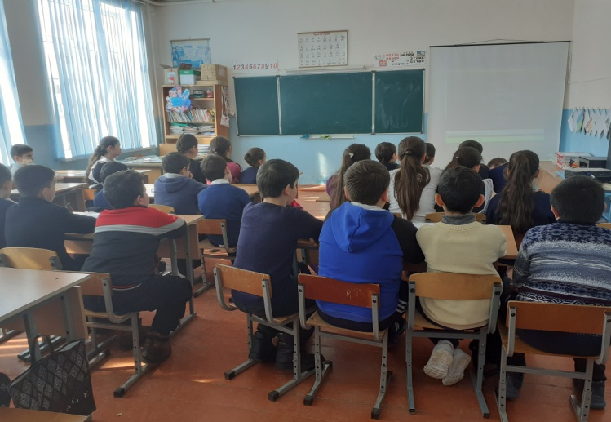

Таашев Темирлан:

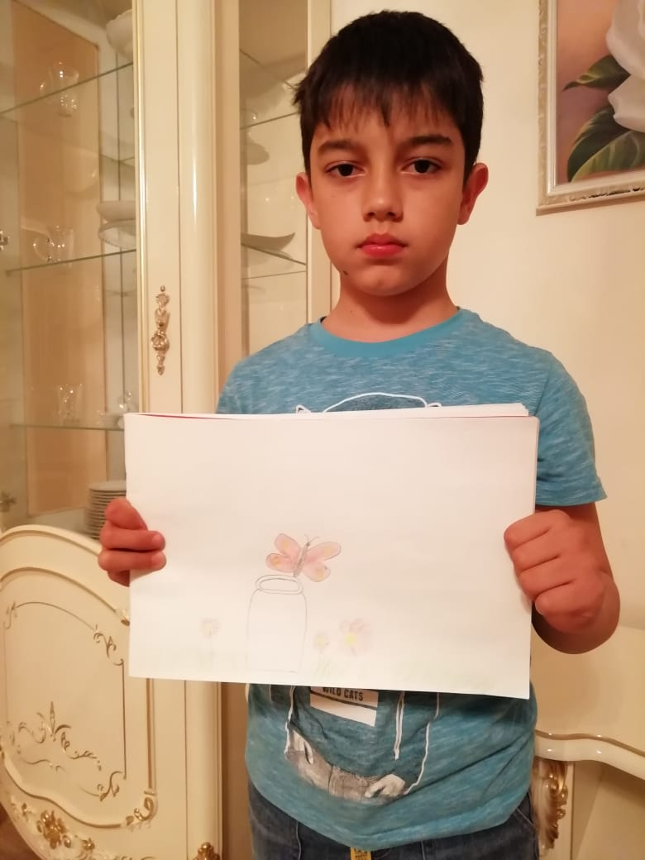 Фильм очень понравился, особенно тот момент, в котором Ахмет выпустил бабочку на волю, при этом он понимал, что одноклассница больше не будет дружить с ним. Но его это не остановило, так как Ахмед очень добрый и милосердный мальчик.

Тхакахова Арианна:

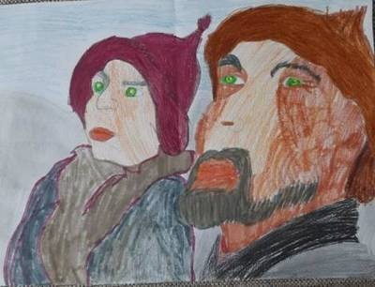Мне понравился фильм «Песня ветра», потому что он учит любить и защищать природу

**Михцева Камила:**

Я посмотрела фильм «Песня  ветра». Фильм  замечательный. Мальчик любил природу, дружелюбно относился ко всем вокруг. Даже ради дружбы он не смог убить живое существо-бабочку. Но после того, как   Ахмет сыграл на музыкальном инструменте и ветер подхватил его мелодию, все поняли, что он всё делает не просто так. Все поняли и полюбили этого удивительного мальчика.

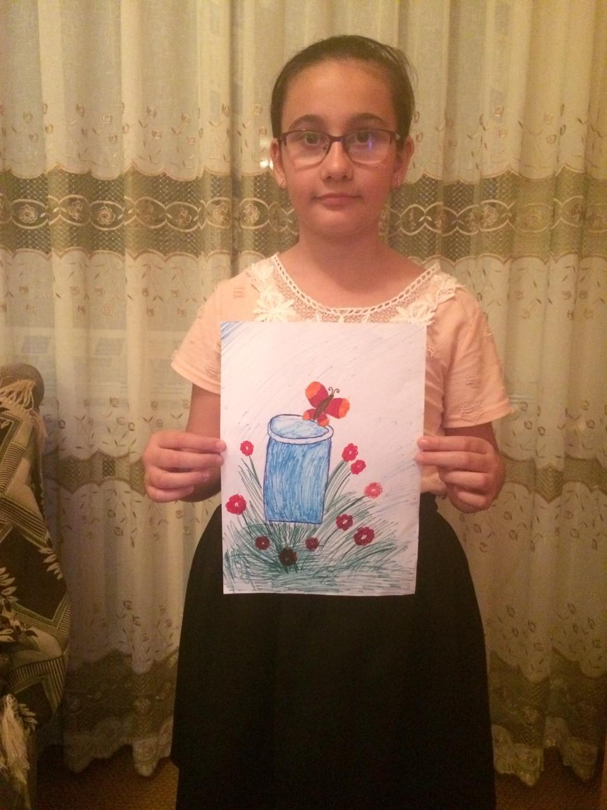

Классный руководитель: Сакалова М.Х.